CLIFTON WATCHES & WONDERS 2024
COLECCIÓN CLIFTON DE BAUME & MERCIER: ALTA RELOJERÍA PARA EL DÍA A DÍA

La colección Clifton de Baume & Mercier acoge dos nuevos relojes dedicados a las fases lunares que harán soñar a los amantes de las complicaciones celestes. Su diseño refinado, su lujo discreto y su funcionalidad impecable ilustran a la perfección la filosofía de la Maison. La combinación de la creatividad de Paul Mercier y la pericia técnica de William Baume se ha transmitido de un modelo a otro durante casi 200 años. Este equilibrio de estilo y "savoir-faire" relojero queda patente en la discreta elegancia de estas dos piezas así como en el movimiento Manufactura Baumatic de excelente rendimiento que les da vida. Sus cualidades tanto estéticas como técnicas tan tangibles en la vida cotidiana hacen del Clifton M0A10756 y el Clifton M0A10758 unos relojes fáciles de llevar y fiables para el día a día.

Refinamiento cotidiano hasta en el más mínimo detalle

En una caja redonda de líneas curvas y proporciones perfectas, el reloj Clifton, clásico a la vez que contemporáneo, haciendo gala de una elegancia estética y acabados sofisticados que solo son igualados por la perfección de su movimiento. Cada uno de los detalles tiende a revelar su belleza y su fuerza. Fiel a la sobriedad inconfundible de Baume & Mercier, representa un lujo discreto adaptado a cualquier estilo y circunstancia mediante una amplia gama de modelos, de los más desenfadados a los más refinados.

Los nuevos Clifton M0A10756 y M0A10758, presentados en Watches & Wonders, dan fe del meticuloso trabajo artesanal en sus cajas de acero inoxidable pulido y satinado y en sus esferas luminosas, en azul degradado lacado y en gris degradado lacado. Sus matices exquisitamente sutiles dan vida a lo que Baume & Mercier exhibe como un objeto de diseño, con sus formas y sus cortes rectos, curvos o biselados, pero concebidas siempre en un perfecto equilibrio estructural. Los índices y las agujas se prestan a un modelado gráfico para indicar con su extremo las horas, los minutos y los segundos. Conscientes de su aura, las complicaciones horarias, de calendario y fase lunar se alinean metódicamente para ofrecer una legibilidad óptima. El disco pulido de la fase lunar irradia con su acabado lacado colorido y pulido. Su sello de sofisticación alcanza también la correa intercambiable de piel de aligátor de ambos modelos: azul en el Clifton M0A10756 y negra en el Clifton M0A10758.

El fondo de zafiro revela los acabados sofisticados del movimiento en estos relojes. Los puentes de acabado perlado, la platina con decoración arenada y "snailed", la masa oscilante calada con decoración "Côtes de Genève" y "snailed", así como un grabado Baume & Mercier exclusivo, componen una obra de gran delicadeza. Los relojeros y artesanos utilizan los mejores componentes, cuidan los acabados más sublimes y confían a expertos suizos el ensamblado de cada uno de los relojes.

La fiabilidad del movimiento Baumatic propio de la Manufactura

La relojería de gama alta de Baume & Mercier ofrece la misma seriedad en cuanto a la fiabilidad técnica de los calibres que equipan sus relojes. El movimiento Manufactura Baumatic creado por la Maison en sus talleres de Les Brenets impulsa los Clifton M0A10756 y M0A10758. Su importante tecnicidad asegura durabilidad, rendimiento y confort. Resiste a los campos magnéticos cotidianos hasta 1500 Gauss. Su implacable precisión es de -5/+10 s por día, y su frecuencia es de 4 Hz (28.800 vph). Posee una autonomía notable gracias a su reserva de marcha de 5 días (120 horas) y una hermeticidad de hasta 5 ATM (aproximadamente 50 m).

Como todos los modelos Baumatic, ambos relojes disponen de una ampliación de garantía de 6 años además de los 2 años de garantía internacional estándar, lo que la eleva a un total de 8 años. Para ello, basta con activar la ampliación inscribiéndose en el sitio web de Baume & Mercier en un plazo de 60 días a partir de la fecha de adquisición: www.baume-et-mercier.com.

Clifton Baumatic con Fecha y Fases Lunares M0A10756

Las horas, los minutos, los segundos, las fases lunares y la fecha se muestran en una esfera lacada en azul degradado intenso. Los índices, de forma trapezoidal ligeramente alargados, están ribeteados, rodiados y facetados. Las agujas alfa de las horas y los minutos están facetadas y rodiadas. Las agujas del segundero y el calendario aparecen rodiadas. El calendario se presenta en un anillo rodiado ribeteado que lo realza, rodeando al mismo tiempo el disco de fases lunares rodiado, pulido y lacado azul.



La caja de 39 mm de diámetro y 12,2 mm de grosor, la caja y la corona son de acero inoxidable pulido y satinado. El cristal de zafiro abombado irrayable con tratamiento antirreflejo en ambas caras protege la caja. El fondo, fijado mediante cuatro tornillos, se puede grabar.

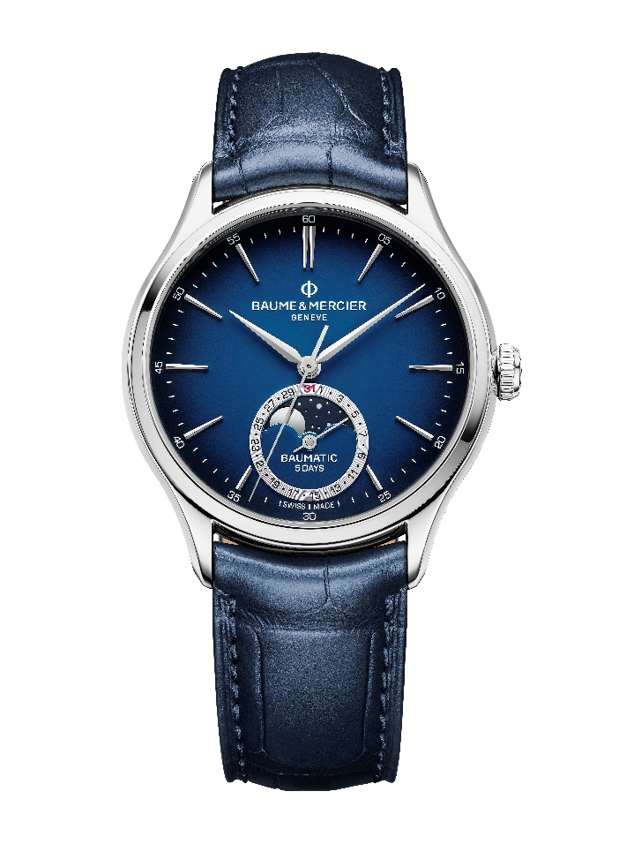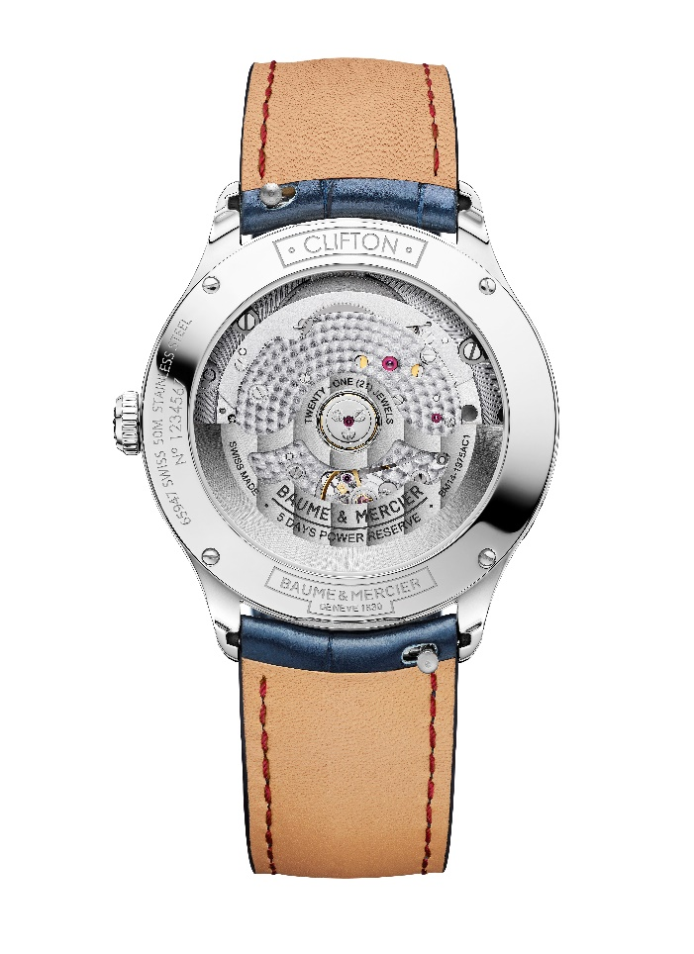
El movimiento Manufactura automático Baumatic se aloja en este hermoso reloj.

Con el mismo espíritu elegante, la correa es de piel de aligátor azul con escamas cuadradas, con pespuntes tono sobre tono en la parte superior y burdeos en el reverso, y puntos de brida en la hebilla. La correa intercambiable se cambia sin herramientas gracias a un sistema de varillas curvas con espigones muy fiable.
La hebilla desplegable intercambiable es de acero inoxidable con botones de seguridad.

Clifton Baumatic con Fecha y Fases Lunares M0A10758

En una versión igualmente luminosa, la esfera lacada se adorna con un sutil degradado gris. Las indicaciones horarias, el calendario y las fases lunares proponen una alternancia de colores, líneas y relieves. Los índices ribeteados, dorados y facetados son trapezoidales y ligeramente alargados. Las agujas de las horas y los minutos son de forma alfa y doradas. Las agujas del segundero y del calendario son también doradas. La fecha se indica en un anillo dorado ribeteado en el centro del disco de las fases lunares; este está lacado en negro pulido y chapado en oro, y sigue su ciclo sobre un fondo de cielo estrellado.

Esta complicación poética se exhibe en una caja redonda de 39 mm de diámetro y 12,2 mm de grosor de acero inoxidable pulido y satinado, al igual que la corona. El cristal de zafiro abombado irrayable con tratamiento antirreflejo en ambas caras protege la caja. El fondo, fijado con cuatro tornillos, se puede grabar.

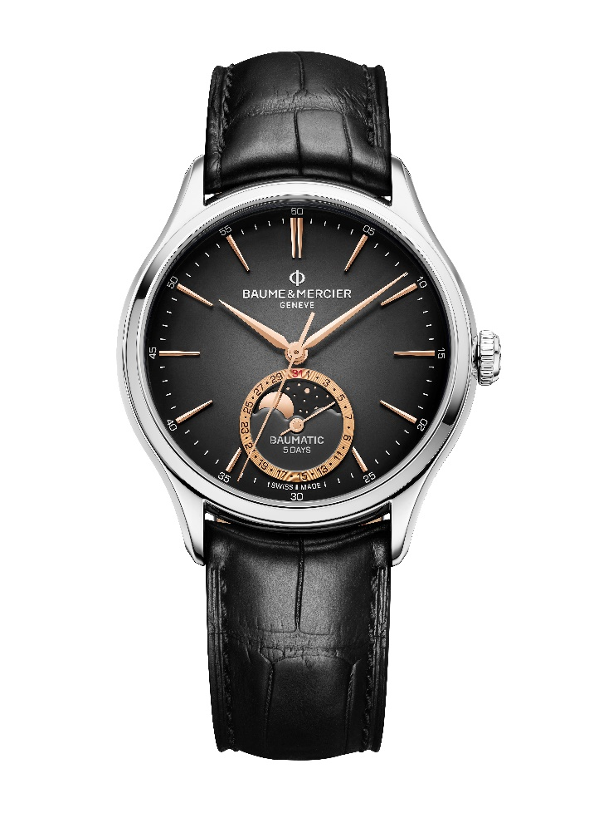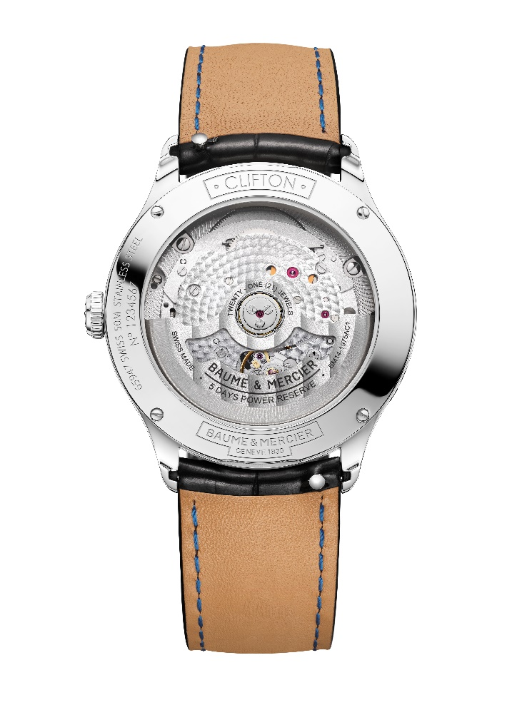
El movimiento Manufactura automático Baumatic acompaña a este reloj de larga duración.
Se acompaña de una correa de piel de aligátor negra con escamas cuadradas y pespuntes tono sobre tono en la parte superior y azules en el reverso, y puntos de brida a la altura de la hebilla. Puede retirarse sin necesidad de herramientas gracias a un sistema intercambiable de varillas curvas con espigones muy fiable.
La hebilla de acero inoxidable, dotada de botones de seguridad, es intercambiable.

La complicación de fases lunares emblemática de la colección Clifton inspira a Baume & Mercier unas esferas con tonalidades radiantes y una dimensión temporal de gran precisión. El "savoir-faire", la seriedad y la autenticidad de la Maison son la piedra angular de su estilo único.

INFORMACIÓN:

Modelo: Clifton 10756
Disponibilidad: Abril de 2024

Modelo: Clifton 10758
Disponibilidad: Abril de 2024

ACERCA DE BAUME & MERCIER:

Nacida en 1830 en pleno Jura suizo, la Maison d'Horlogerie Baume & Mercier goza de reputado prestigio internacional. Tanto en su manufactura en el corazón del Jura Suizo como en su sede de Ginebra, la Maison ofrece a sus clientes relojes de la máxima calidad. La Maison Baume & Mercier, guiada por la búsqueda de un equilibrio complementario entre el diseño centrado en la forma y la innovación relojera al servicio del cliente, sigue marcando la historia de la relojería mediante la perpetuación del saber hacer estilístico y relojero que le es propio. El saber hacer de la Maison surge del encuentro entre sus fundadores, William Baume y Paul Mercier, y combina clasicismo y creatividad, tradición y modernidad, elegancia y carácter con más contemporaneidad que nunca.

www.baume-et-mercier.com

